营运部发【2019】068号 签发人：李坚
关于2019年3月星级单店活动通报
各片区及门店：
3月份共开展了152场活动，总销售对比2月增幅21%、客流增幅14.3%、毛利增长6.6万元。
- 3月各项活动具体数据如下（各门店完成情况见附表）：
（万元) | 参与  门店 | 活动  场数 | 活动期间销售 |  |  | 活动前期 |  |  | 对比情况
（万元) | 参与  门店 | 活动  场数 | 销售 | 笔数 | 毛利额 | 销售 | 笔数 | 毛利额 | 销售额  增长 | 增幅 | 笔数  增长 | 增幅 | 毛利额增长
星级 | 37家 | 69场 | 53.3万 | 7780 | 15.5万 | 39.5万 | 6376 | 12万 | 13.8万 | 35% | 1404 | 22% | 3.5万
单店 | 39家 | 83场 | 78.4万 | 9869 | 23.6万 | 69.3万 | 9062 | 20.5万 | 9.1万 | 13.1% | 807 | 9% | 3.1万
合计 | 76家 | 152场 | 131.7万 | 17649 | 39.1万 | 108.8万 | 15438 | 32.5万 | 22.9万 | 21% | 2211 | 14.3% | 6.6万
二、每月对比数据情况：
2019年 | 星级（闭店、升级、开业） |  | 单店 |  | 汇总
2019年 | 场数 | 销售增幅 | 场数 | 销售增幅 | 场数 | 销售额（万） | 销售增幅
12月 | 30 | 102% | 83 | 7.7% | 113 | 97.2 | 25.3%
1月 | 12 | 101.9% | 114 | 23% | 126 | 118.3 | 32%
2月 | 10 | 63.7% | 59 | 22.6% | 69 | 60.5 | 30.7%
3月 | 69 | 35% | 83 | 13.1% | 152 | 131.7 | 21%
四、通报：
1、开业活动：
（1）已开通刷卡门店：销售增幅168.4%、客流增幅141%；
（2）未开通刷卡门店：销售增幅64%、客流增幅37%；
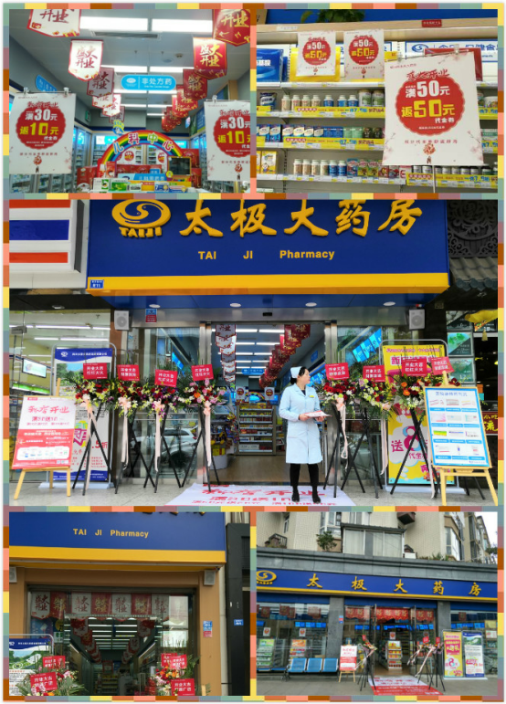

2、针对活动负增长门店共处罚：3月未达到考核目标，共12家门店，合计处罚600元。

主题词：关于 2019年 3月 星级 单店 通报
四川太极大药房连锁有限公司 2019年4月11日印发
打印：王四维 核对：谭莉杨 （共印1份）

